Ранний возраст

1. "Рвем бумагу"
Содержание и оборудование: дети рвут на мелкие кусочки разноцветную бумагу и делают из нее аппликацию.

2. "Бумажные комочки" - познакомить детей с новым свойством бумаги - скатыванием.
Содержание и оборудование: воспитатель учит детей делать из бумаги комочки, а потом из них коллективную аппликацию.
3.Цель: научить детей выполнять дыхательное упражнение для выдувания мыльных пузырей.
Содержание и оборудование: воспитатель берет баночку с мыльным раствором и палочку для выдувания мыльных пузырей. Показывает детям, как нужно дуть, чтобы получились пузыри. Потом, выдувает пузыри, а дети их ловят.

4. "Кораблики" - познакомить детей со свойствами плавающих предметов.
Содержание и оборудование: воспитатель делает детям бумажные кораблики, а потом запускают их в лужи. Если это происходит в группе, то в таз с водой пускают плавающие и металлические игрушки, потом наблюдают , что с ними происходит.

5. "Нырки" - познакомить детей со свойствами "ныряющих" игрушек.
Содержание и оборудование: детям раздают теннисные шарики и показывают, что с ними происходит, если их бросать в воду.

6. "Пена" - научить детей делать пену из шампуня.
Содержание и оборудование: в таз наливают теплую воду, потом добавляют шампунь. Взбивая руками воду, получают пену. В такой воде можно купать куклу.
7. "Соберем водичку" - научить детей пользоваться губкой для сбора воды.
Содержание и оборудование: каждому ребенку дается разноцветная губка. Воспитатель закрепляет знания детей о цвете на губках, потом показывает, как можно собирать воду со стола в таз при помощи губки.

8. "Я пеку, пеку, пеку деткам всем по колобку" - экспериментируем с мокрым песком.
Содержание и оборудование: у детей разнообразные формочки, ведерки и совочки. Воспитатель предлагает слепить пирожки разной формы.

9. «Разноцветный песок» -научить детей получать разноцветный песок.
Содержание и оборудование: приготовить гуашь, разведенную водой, и светлый песок. Показать детям, что можно красить не только бумагу, но и песок.

10. "Солнечные зайчики" - научить детей играть с солнечными зайчиками.
Содержание и оборудование: вынести в солнечный день на участок зеркало и научить детей, как пускать солнечного зайчика. Организовать игры с солнечным зайчиком.

11. "Разноцветные стекляшки" - познакомить детей со свойствами прозрачного стекла.
Содержание и оборудование: раздать детям разноцветные стеклышки и понаблюдать через них, как меняется окружающий мир.

12.Тема и цель: "Ветер по морю гуляет"
Содержание и оборудование: научить детей делать кораблики из скорлупы грецкого ореха и отправлять их в плавание при помощи ветра.

13.Тема и цель: "Ветер и семена"
Содержание и оборудование: на участке рассмотреть с детьми крылатки клена и ясеня. Почему семена имеют такую форму? Предложить положить семена на ладонь и подуть на них. Что с ними происходит?

14. «Знакомство с детей с камешками»
Содержание и оборудование: рассмотреть, какого они цвета, какие на ощупь. Постучать о камешек, слушать издаваемый звук. Определить на ощупь твердый он или мягкий. Из камешков можно построить заборчик.

15. «Плавают или тонут?»
Содержание и оборудование: налить в таз воду и опустить несколько предметов среди них и камешки. Плавают ли камешки? А какой цвет у сухих и мокрых камешков?

16. «Знакомство с магнитом и его свойством»
Содержание и оборудование: воспитатель берет магнит и подносит его к разным игрушкам, дети наблюдают за его действиями. Затем дает детям попробовать, как магнит притягивает металлические предметы. Воспитатель показывает, как при помощи магнита можно собрать мелкие металлические предметы. Не забывайте про технику безопасности!

17. "Солнечные зайчики"
Содержание и оборудование: каждому ребенку дать зеркальце и помочь получить солнечного зайчика.

21. "Угадай, что это?"
Содержание и оборудование: воспитатель показывает детям, как при помощи рук можно получить различные фигуры. Дети угадывают, что изображает воспитатель, и повторяют его фигуры, потом придумывают свои.

Дошкольный возраст.
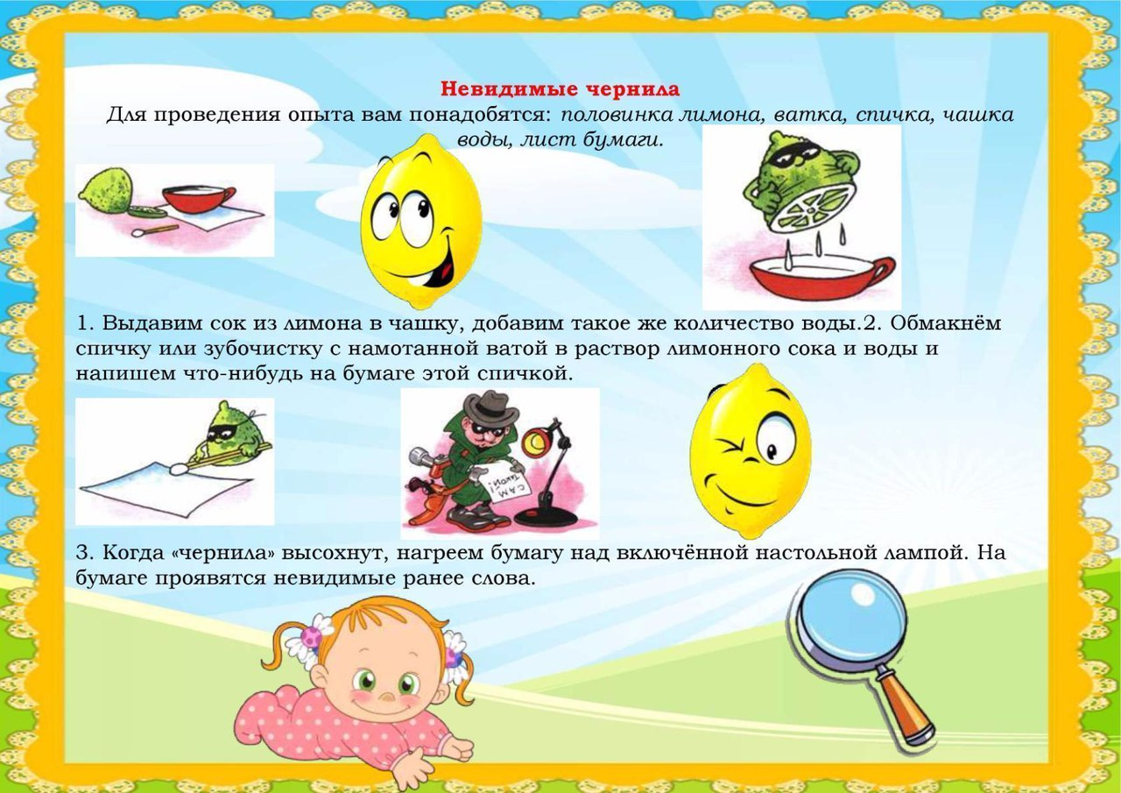

Опыт : Понятие об электрических разрядах
